**EXMO. SR. PRESIDENTE DA CÂMARA MUNICIPAL DE SUMARÉ**

É com profunda tristeza que trazemos a esta egrégia Casa de Leis a presente **MOÇÃO DE PESAR** pelo falecimento do **Sr. ANTÔNIO CARLOS GONÇALVES**, ocorrido no dia 10 de fevereiro de 2024.

O Sr. ANTÔNIO CARLOS GONÇALVES, partiu deixando um vazio imensurável em nossos corações e na vida de todos aqueles que tiveram o privilégio de conhecê-lo.

Homem de fibra, mais conhecido como Gonçalves, nascido no dia 14/02/1960, casado com Sebastiana, juntos possuem 2 filhos - Magali e Allan, 05 netos - Caique, Vitor, Vitória, Kisila e Sara, e um genro, Alexandre, e uma nora, Jaqueline.

Foi servidor público, trabalhou como fiscal municipal por 22 anos. Católico fervoroso e membro ativo da igreja, atuando no final da vida na comunidade São Pedro em Dois Corregos, servindo a Deus como ministro da Eucaristia. Ele demonstrou que a determinação pode superar as adversidades mais difíceis e que o amor pela vida é uma força inquebrantável.

O legado do Sr. Antônio estará eternamente guardado na memória de todos nós. Seu espírito batalhador, seu amor incondicional pela família e sua presença calorosa farão falta em nossos dias.

Sua herança de força, determinação e amor será uma lembrança constante de como enfrentar a vida com bravura.

Expressamos nossos mais profundos sentimentos a toda a sua família neste momento de dor e saudade. Que possam encontrar conforto nas lembranças compartilhadas e no apoio daqueles que os cercam.

Nossos corações se unem em oração, pedindo a Deus que receba o Sr. Antônio em Sua Eterna Glória e que ele encontre paz e descanso ao lado do Criador.

Só resta a nós, por meio desta singela Moção de Pesar, prestar nossa homenagem à sua memória e deixar os mais sinceros votos de solidariedade para com a dor de sua família neste momento de luto.

Que nessa hora tão difícil, Deus possa dar a todos os seus entes queridos a força necessária para atravessar esta dolorosa provação.

Sendo assim, requeremos, após ouvido o Plenário, a inserção em Ata, de votos de pesar pelo falecimento do Sr. **ANTÔNIO CARLOS GONÇALVES** e que do fato, dê ciência aos seus familiares.

**Sala das Sessões, 19 de fevereiro de 2024.**

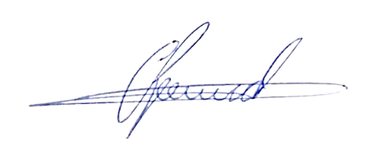

**Antônio dos Reis Zamarchi**

**(Toninho Mineiro)**

**Vereador**